9.6“探究怎样用变阻器改变灯泡的高度”知识归纳练习题
一、单选题
1.如图所示的电路，若要求滑动变阻器的滑片向右滑动时，电流表的示数减小，则滑动变阻器的接法为（ ）
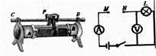
A. M接A，N接B B. M接A，N接C C. M接B，N接D D. M接C，N接D
2.长度，粗细相同的铜线，铝线，铁线和镍铬合金线的电阻越来越大，则四种导线中最适合用来制作滑动变阻器电阻丝的是（ ）
A. 铜线 B. 铝线 C. 铁线 D. 镍铬合金线
3.在如图所示的电路中，用滑动变阻器调节灯的亮度，若要求滑片 向右端滑动时灯逐渐变暗，则下列接法正确的是（ ）
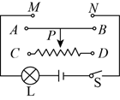
A. 接 ， 接 B. 接 ， 接 C. 接 ， 接 D. 接 ， 接
4.如图所示的电路中（电源电压不变），闭合开关S后，当滑动变阻器的滑片自左向右移动时，下列判断中正确的是（ ）
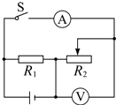
A. 电流表的示数不变，电压表的示数不变 B. 电流表的示数变大，电压表的示数变小
C. 电流表的示数变大，电压表的示数变大 D. 电流表的示数变小，电压表的示数不变
5.如图所示，电阻箱的示数为（ ）
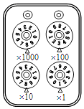
A. 8318Ω B. 3188Ω C. 8381Ω D. 1838Ω
6.如图所示的滑动变阻器中，当滑片P向右滑动时，连入电路的电阻变大的是（ ）
A. B. C. D.
7.如图所示是一种自动测定油箱内油量多少的装置，R₁是滑动变阻器，它的金属滑片是杠杆的一端，从油量表（由电流表改装而成）指针所指的刻度，就能知道油箱内油量的多少．则（ ）
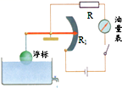
A. 油量增加，R₁的电阻值增大，油量表指针偏转变小
B. 油量增加，R₁的电阻值减小，油量表指针偏转变大
C. 油量减少，R₁的电阻值增大，油量表指针偏转变大
D. 油量减少，R₁的电阻值减小，油量表指针偏转变小
8.滑动变阻器是一种较常见的电学器材．物理实验室中有一标有“10Ω 1A“的滑动变阻器，小明同学对它进行了研究，得到了以下些结论，其中错误的是（ ）
A. 此滑动变阻器能连入电路中的最大阻值是10Ω
B. 当此滑动变阻器中的电流不超过1A时，它能安全使用
C. 当此滑动变阻器两端的电压不超过10V时，它能安全使用
D. 此滑动变阻器在安全使用时，它消耗的最大功率是10w
9.如图所示是研究电磁铁磁性的实验，闭合开关后，下列说法正确的是（ ）
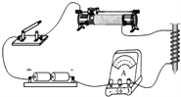
A. 电磁铁的下端是N极 B. 电磁铁能吸引大头针是电磁感应现象
C. 将铁钉换成铜棒会使磁性增强 D. 滑片P向右移动，电磁铁吸引大头针的数目会减少
10.如图所示，小灯泡规格为“5V 2.5W”（灯丝电阻的变化不计），闭合开关，当滑动变阻器的滑片移至a端时，电流表的示数为0.5A;当滑片移至b端时，电压表的示数为3V，则( )
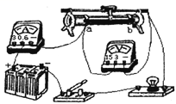

A. 小灯泡灯丝电阻为5Ω B. 电源电压为8V
C. 滑动变阻器的最大阻值为20Ω D. 滑片P位于b端时，滑动变阻器消耗的功率是0.6W
11.如图所示的电路，若要求滑动变阻器的滑片向右滑动时，电流表的示数减小，则滑动变阻器的接法为 （ ）
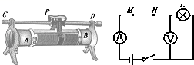
A. M接A，N接B B. M接B，N接D C. M接A，N接C D. M接C，N接D
12.如图，滑动变阻器的滑片P向右移动时，能增大接入电路的电阻值的是（ ）
A. 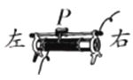 B. 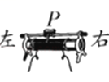
C. 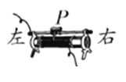 D. 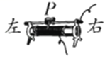
13.在图所示的电路中，电源电压保持不变．闭合电键S，当滑动变阻器的滑片P向右移动时，不变的是（）
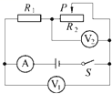

A. 电压表V₁示数与电压表V₂示数的差值 B. 电压表V₂示数与电流表A示数的比值
C. 电压表V₁示数与电流表A示数的比值 D. 电压表V₁和电压表V₂示数之差与电流表A示数的比值
14.如图所示电路，灯L₁、L₂的额定电压分别为2V、10V，S₁闭合，S₂断开，滑动变阻器滑片置于中点位置时，两灯均正常发光．S₂闭合后，移动变阻器滑片使L₂仍正常发光时，下列关于滑片位置和电流表示数的说法正确的是 ( )
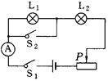
A. 滑片在中点右侧，电流表示数变小 B. 滑片在中点左侧，电流表示数变大
C. 滑片在中点右侧，电流表示数不变 D. 滑片在中点左侧，电流表示数不变
15.如图电路所示，若要求变阻器的滑片P向左移动时，电流表的示数减小，应将滑动变阻器哪两个接线柱接到M、N之间（ ）
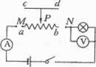
A. a、c或a、d B. b、C或b、d C. a与b D. C与d
二、填空题
16.滑动变阻器连入电路后，要求滑片P向左移动时电路中的电流变小，则可以把接线柱________ 和________ 连入电路，也可以把接线柱________ 和________ 连入电路。
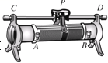
17. 法国科学家阿尔贝和德国科学家彼得由于发现了巨磁电阻 (GMR)效应，荣获本年度诺贝尔物理学奖.所谓巨磁电阻效应是指磁性材料的电阻值，在有外磁场作用时较无外磁场作用时存在巨大变化的现象.如图所示是研究巨磁电阻特性的原理示意图.实验发现，当闭合开关S₁、S₂后滑片P向左滑动过程中，指示灯的亮度明显变亮，这一现象说明巨磁电阻的阻值随磁场的增强而明显________.（选填“增大”或“减小”）
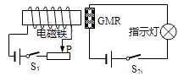
18.白炽灯用久了灯丝会变细，灯丝电阻会变________；滑动变阻器是通过改变连入电路中电阻丝的________来改变电阻的．
19.电视机和复读机中用来调节音量大小的电位器实际相当于________，其原理如上图所示，若要使音量最大，滑片P应________旋转．（填顺时针或逆时针）
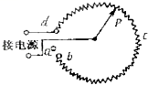
20.如图所示，滑动变阻器接入电路的电阻线是________段（ac、cb或ab），当滑片向左移动时，连入电路的电阻变________，电路中的电流变________，灯泡变________，电压表的示数变________．
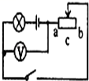
21.0.002MΩ=________kΩ=________Ω．
22.滑动变阻器主要是由金属杆、________、________、________等部分构成，密绕在瓷筒上的每圈电阻线之间都是________的．
23.电阻箱的阻值是________．
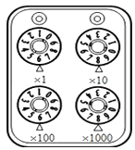
24.一个滑动变阻器标有“100Ω 2A”，该变阻器的阻值变化范围是________，2A是变阻器________电流值．
25.如图1所示的电路中，R₁为定值电阻，R₂为滑动变阻器，电源电压不变．闭合开关S后，滑片P从a端移动到b端，电流表示数I与电压表示数U的变化关系如图2所示，则电源电压为 ________ V，R₂的最大阻值为________ Ω．
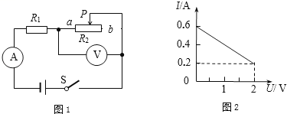
三、解答题
26.滑动变阻器的原理是什么？在使用时应注意哪些问题？

27.光敏电阻的阻值随光照射的强弱而改变．“光强”表示光的强弱程度的物理量，照射光越强，光强越大，光强符号用E表示，国际单位为坎德拉（cd）．实验测得光敏电阻的阻值R与光强E间的关系如图1所示，根据图象解答下列问题：
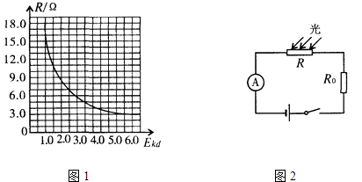
（1）光敏电阻的阻值随光强的增大而________，随光强的减小而________．
（2）当光强为E₁时，光敏电阻的阻值为R₁；当光强为E₂时，光敏电阻的阻值为R₂ ， 那么它们之间的关系式为 =________（用E₁、E₂表示）．
（3）将光敏电阻R、定值电阻R₀、电流表、开关和电源连接成图所示电路．闭合开关，逐渐增大光敏电阻的光照强度，那么 （填正确答案的序号）．
A. 电流表的读数增大，光敏电阻两端的电压也增大
B. 电流表的读数增大，但光敏电阻两端的电压减小
C. 电流表的读数减小，但光敏电阻两端的电压增大
D. 电流表的读数减小，光敏电阻两端的电压也减小
（4）在如图2电路所示电路中，电源电压为6V，当光照强度为4.5cd时，电流表的读数为0.5A．则定值电阻R₀的阻值为________Ω．
28.如图所示的装置中，滑动变阻器标有“20Ω 0.5A”字样，连接情况如图所示
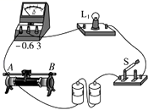
（1）滑动变阻器上标的“20Ω”表示________．
（2）闭合开关前，应将滑片移动到________端（填“A”“B”）．
（3）闭合开关后，当滑片向左移动时，电流表的示数变________（填“大”或“小”）．

